中小企業の経営革新シリーズ91
成熟市場・技術にこそ経営革新を
－建築金物「せん断補強筋」の開発と工場のリエンジニアリング－
大阪産業経済リサーチセンター
主任研究員 松下 隆
企 業 名：岸和田金属株式会社
事業内容：建築用金属製品「せん断補強筋」の開発、製造
従業員数：70人（平成28年３月末現在）
所 在 地：大阪府岸和田市臨海町20番地
Ｔ Ｅ Ｌ：072（437）2911
Ｕ Ｒ Ｌ：http://www.kishi-kinzoku.co.jp/

今回は、建築用金属製品「せん断補強筋」の新たな製品開発とその製造に供する工場のリエンジニアリングに取り組む、岸和田金属株式会社（以下、同社）の事例を紹介します。

コンクリート建築に欠かせない「せん断補強筋」
まずは、「せん断補強筋」について説明します。鉄筋鉄骨建築物の柱や梁には、地震等の揺れによって生じる割れやせん断を防止するため、一定の間隔で補強する金物が使用されています。それがせん断補強筋です。

【せん断補強筋】
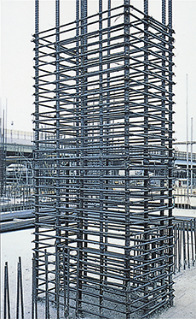 | 水平方向に一定間隔（垂直方向の柱が「主筋」）  閉じた形状  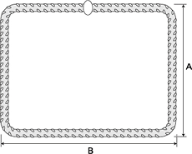

せん断補強筋は、地震の多い日本においては重要な役割を有しています。大型の構築物や高層建築物などに用いられ、鉄筋コンクリート構造（RC）や鉄骨鉄筋コンクリート構造（SRC）では、水平方向の応力の弱さをせん断補強筋が補っています。
せん断補強筋の設置数は、例えば娯楽施設や病院といった大型の建築物には約5万本以上使用されており、相当な量に及びます。
さて、同社はせん断補強筋を平成３年から製造しています。当初は、JIS規格による製品および他社開発材料を使用した製品の製造を行っていました。近年、収益性改善とビジネスの見直しによりJIS規格製品と自社規格製品の開発製造に事業ドメインを絞込んでいます。
自社規格製品を開発することはJIS規格製品に比べて、業界団体での評定取得が必要であるなど開発には時間とコストがより必要となります。しかし、開発製品は強度以外にも他社のものと金属成分を変えることで、性能や施工性向上が実現し、差異化を図ることが可能です。
建築設計者や施工管理者は、必要な性能を担保しながら、少しでも総工費を抑え利益を得るため、より高機能で価格の安い製品を探しています。
こうした背景から、ハイスペックな自社規格製品「スーパーフープ785」（降伏点785 N/mm²）より、やや強度を落とした685N/mm²へ設計、製造コストを抑える製品開発を行いました。

【降伏点（強さ） イメージ図】
785N/mm² （降伏点）  685N/mm² （降伏点）  荷重  破断  損傷し伸び始める  歪み | 降伏点とは？  金属に力を加えた場合、その応力で変形します。その変形が始まる時の荷重の大きさのことです。

強くて安い「スーパーフープ685」の開発
降伏点を低く抑えることで、金属原料の配合において、粘りをだすのに必要な合金鉄や各種レアメタルの配合を抑えることができます。標準金属よりも高価なレアメタル等の配合を抑えることで製造コストの削減に成功しました。
この開発が実現できた要素として、グループ企業の岸和田製鋼株式会社（以下、岸和田製鋼）が金属原料開発から密に関わっていることが挙げられます。せん断補強筋の曲げ加工時の加工性や溶接加工の強度を目標値に近づけるように、同社の開発担当者と岸和田製鋼の担当者が、素早いタイミングで金属配合レシピを繰り返し開発できたことは、グループ会社ならではの強みです。

複数製品を同じ生産ラインにて製造
新製品の仕様が決定し、営業展開を進めています。関東地域では、685仕様のせん断補強筋を採用した建築物が増加しつつあり、同社以外にも685仕様の製品開発、製造を進めている企業が複数あるようです。関西地域でも、同様の流れが今後広がる可能性は否定できないことから、他社にさきがけて、量産体制の確立が必要となっていました。
そこで、平成27年度中に「スーパーフープ785」と「スーパーフープ685」の両方を同一のラインで量産できる工場設備への変更、リエンジニアリングを計画しました。異なる仕様の線材を岸和田製鋼から購入、「搬送」、「切断」、「曲げ」、「溶接」、「搬送」、「出荷」を行う一連の生産ラインを設計しました。その過程では10年以上先の日本の情勢を見据えることが必要であり、特に重要視したことは、人口減少社会の到来と建築物の総数減などの経済情勢に伴う、建築物の多様化への対応でした。今後は、一つの製品が大量に必要とされるのではなく、これまで以上に多品種の製品が異なる量で必要とされるように変化すると考えたのです。
それに対応するのは、「変種変量生産のライン」でした。これまでの生産ラインでは、生産効率が上げられませんでした。例えば、曲げ加工に必要な機械が限定され、それぞれの製品ごとに専用化が進み、稼動状況にアンバランスが生まれ、工程流れの煩雑さが生じていました。この課題をクリアにするにも、生産ラインの設計思想である変種変量生産の実現が必要でした。同社では制限された工場敷地内に専用機ではなく、生産計画に柔軟に対応することが必要で、スーパーフープ785と685を同一ラインで混流させて搬送し、必要な長さに切断、異なる大きさに曲げ、溶接する生産ラインを設計、大幅な造作を開始しました。
現在、新生産ラインの工事はほぼ終了し、新製品のスーパーフープ685を同じラインで生産可能となっています。これにより、今後のマーケットの動向次第で主力製品になり得るスーパーフープ685の生産量が増加しても、設備の変更なしに、量産可能となりました。

【生産ラインの変化】
変更前（2010年当時）  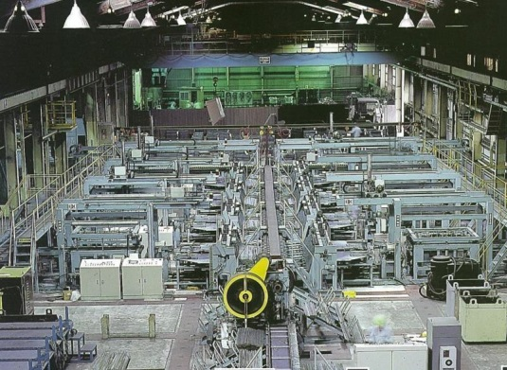 | 製品別に専用ラインが存在し、流れがばらばらになっていました
変更後（2016年春）  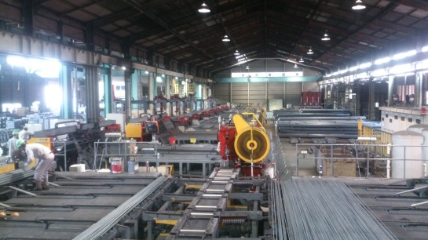 | 切断、搬送まで同一設備により、その後、曲げ、溶接を同一ラインで行う

安全性向上、効率性アップに経営革新の効果
新製品の受注展開は着実に段階をおって進み、工場の変種変量生産体制への移行によって、課題解決と成果を得始めています。具体的には、JIS規格品も自社規格品も同一の機械によって切断、以下加工を同じラインで行えるようになり、ものの流れがシンプルに、また、クレーンによる移動時の煩雑さや危険性が大きく減少しました。また、クレーンの台数が少ないなかで、材料や仕掛品の移動に各部署からの使用が集中し、機械の順番待ちが生じていましたが、順番待ちが解消された結果、生産リードタイムが短縮できているようです。
また、曲げ加工等の機械の改良を通じた変種変量ライン化によって、所要人員の約20％の削減を実現しました。それによる労働費のコスト削減は大きな効果となっています。
新たな製品種を加えて、万全の生産体制を構築した同社は今度さらに積極的な営業展開を進めるはずです。高利益体質への転換、社会貢献する姿に期待が膨らみます。

《謝辞》
加工部担当部長山本弘さま、加工部生産課課長野村卓さまには、お忙しいところ、インタビューに応じていただき誠にありがとうございました。益々のご発展を心よりお祈り申し上げます。

